RIWAYAT HIDUP

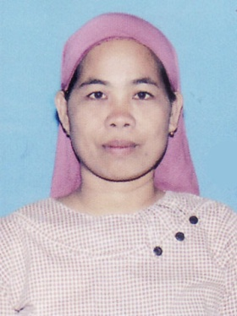
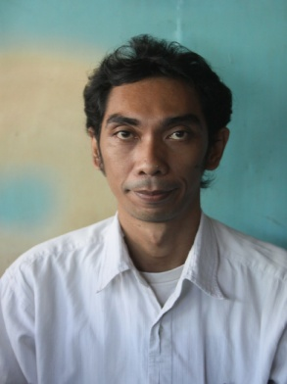
NURKASMA, lahir di Mare tanggal 17 Desember 1974 anak ke-6 dari delapan bersaudara pasangan dari H.A NURDIN dan H.A HALWATIAH. Pendidikan yang di tempuh penulis adalah Sekolah Dasar Negeri 6/75 Tellu Boccoe Tahun 1989, SLTP Negeri 1 Mare Tahun 1992, SMA Negeri 1 Mare tahun 1995. Selanjutnya pada tahun 1996 penulis di terima sebagai Mahasiswa di Institut Keguruan Ilmu Pendidikan (IKIP) Pada Jurusan D2 Pendidikan Guru Taman Kanak-Kanak (PGTK) dan selesai pada tahun 1999. Di tahun 2009 kemudian Melanjutkan kembali Pendidikan pada program Strata 1 (S1) program studi Pendidikan Guru Pendidikan Anak Usia Dini (PGPAUD) di Universitas Negeri Makassar (UNM).

